Paddenstoelenpotje
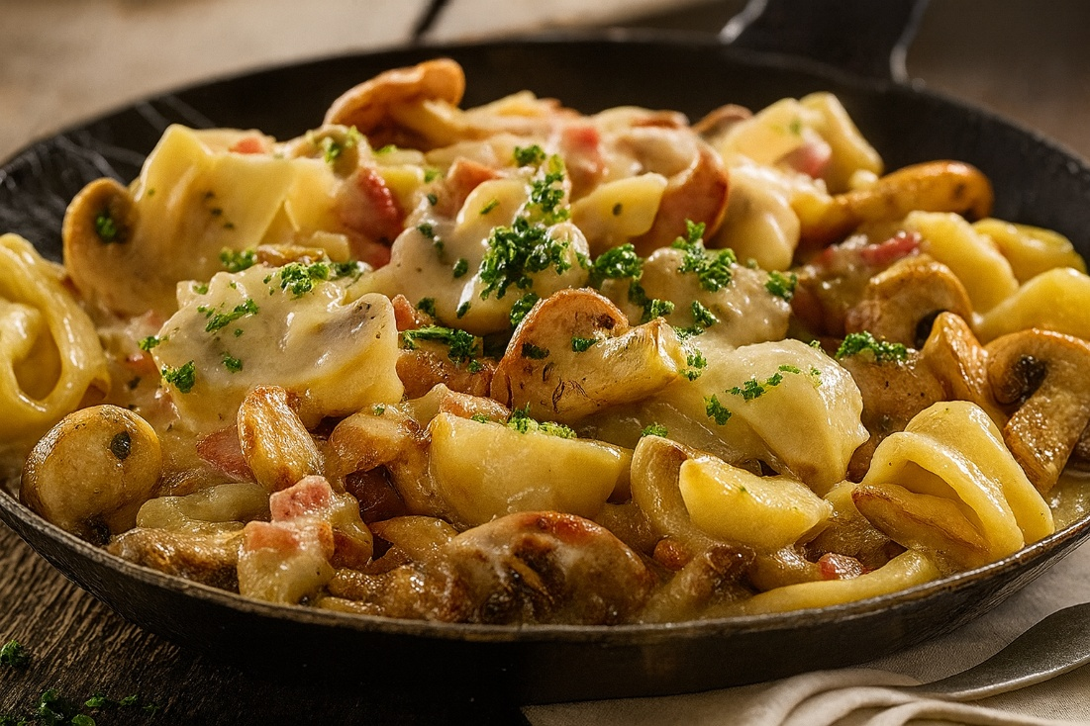
Ingrediënten: 4 personen
• 1 ui 100 g spek
• 600 g gemengde wilde paddenstoelen
• 2,5 dl droge witte wijn 2,5 dl groentebouillon
• 2 el bloem 4 el room
½ bosje fijngehakte verse peterselie

Bereidingswijze;
Pel de ui en snipper hem. Snijd het spek in dobbelsteentjes. Bak het spek uit in een koekenpan en fruit dan de ui in het spekvet.
Snijd bij de paddenstoelen de onderkant van het steeltje af. Wrijf ze schoon met vochtig keukenpapier; snijd grote exemplaren in stukjes. Dek de pan af en stoof de paddenstoelen 5 minuten. Giet de wijn en bouillon erbij en laat alles 10 minuten zachtjes koken. Roer de bloem door de room en laat de saus iets indikken. Breng de paddenstoelen op smaak met zout en peper. Strooi de peterselie erover en serveer. Lekker bij gnocchi.

